ЭКОЛОГИЧЕСКАЯ ТРОПА
Маршрут №2
«Огород»
Маршрут №2 « Огород»
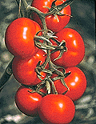

2 младшая группа средняя группа

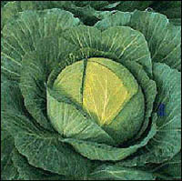

Старшая группа Подготовительная группа

